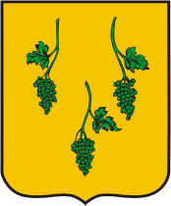

За Батьківщину, Добро і Справедливість!
№22, 1 вересня – 25 жовтня 2013
Видається з грудня 2009 р.



УВАГА! УВАГА!
За результатами огляду готовності навчальних закладів району до роботи в 2013/2014 навчальному році Іванчуківська ЗОШ І-ІІІ ступенів разом з Левківською ЗОШ І-ІІІ ступенів посіла ІІ місце

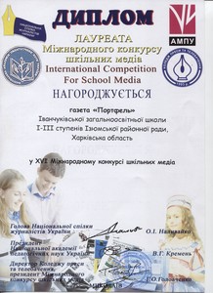
ЛАУРЕАТ МІЖНАРОДНОГО КОНКУРСУ ШКІЛЬНИХ МЕДІА

Редакція газети «Портфель» повідомляє про свій черговий успіх. Газета нашої школи стала лауреатом Міжнародного конкурсу шкільних медіа і нагороджена дипломом лауреата.

ЛИСТ-ПОДЯКА ПРЕЗИДЕНТА МІЖНАРОДНОЇ ГРОМАДСЬКОЇ ОРГАНІЗАЦІЇ «МІЖНАРОДНИЙ ФОНД «ВЗАЄМОРОЗУМІННЯ І ТОЛЕРАНТНІСТЬ»»

Правління Міжнародної громадської організації «Міжнародний фонд «Взаєморозуміння і толерантність»» оголошує подяку учням Іванчуківської загальноосвітньої школи І-ІІІ ступенів Ізюмської районної ради Харківської області Мантулі Катерині, Ляубе Анастасії та Ягодкіну Артему за активну участь у Всеукраїнському конкурсі з написання історико-публіцистичних нарисів серед учнів загальноосвітніх навчальних закладів і студентів вищих навчальних закладів І-ІІ рівня акредитації на тему "Повсякденне життя мого населеного пункту під час окупаційного періоду Другої світової війни", який відбувався у 2012 році, Міжнародна громадська організація «Міжнародний Фонд «Взаєморозуміння і толерантність». В рамках конкурсу було підготовлено та видано збірку учнівських науково-публіцистичних нарисів "Де народ мій брав сили, щоб вижити?"
Президент,
голова журі конкурсу І.М.Лушніков
УВАГА! УВАГА!
В районних змаганнях з легкоатлетичного чотириборства команда Іванчуківської ЗОШ І-ІІІ ступенів здобула ІІІ загальнокомандне місце. Призерами стали в окремих видах змагань учениця 8 класу Влада Парафієнко (біг на 500 метрів – І місце), учениця 7 класу Лілія Череватова (біг на 500 метрів – ІІІ місце)

Вітаємо призерів змагань і бажаємо їм подальших спортивних успіхів.

ДЕНЬ ЗНАНЬ
День за днем, год за годом, время не назад, время только вперед, час за часом, за минутой минута, убегают зачем-то, куда-то, почему-то…
Ось уже декілька років наші шкільні роки починаються буденно. Прокинулись, швидкоруч зібралися і побігли до школи, намагаючись не запізнитися. У ранішньому поході до школи вже немає тієї хвилюючої чарівності, що на своїх крилах несла нас до школи в молодших класах. Але цього року все буде по-іншому.
Ми вчимось у школі останній рік. Ми залюбки згадаємо ті чарівні почуття, що колись переповнювали нас в дитинстві.
І ось настав той довгоочікуваний день – перше вересня. Хвилюючись, ми набагато раніше йдемо до своєї рідної школи… У цей час ще не можна зустріти жодного чепурного школярика у новій формі. Проходячи цей шлях, від дому до школи, ми згадали всі 10 років свого шкільного життя…
В 11 класі все буде в останній раз. І ось ми всі зібралися біля порогу школи, востаннє зустріти 1 вересня… з великим хвилюванням виходимо на сцену, говоримо слова вдячності вчителям та школі.
Хоч дехто і вважає, що школу можна забути, та це не так. Ми назавжди закарбували в наших серцях шкільне життя, вчителів, друзів…
Катя Мантула

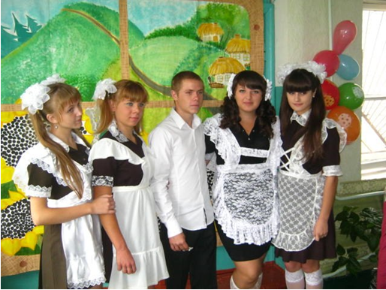

ДЕНЬ ВЧИТЕЛЯ

Кожного року у нашій школі проводиться свято до Дня учителя. Це день самоврядування у школі.
У цьому році День учителя був особливо цікавим та веселим. Спочатку учні 9 та 11 класів проводили уроки.
Директором школи було призначено Мантулу Катерину.
Після уроків відбувся святковий концерт-шоу «Школа має талант?». Учні з 1 по 11 клас підготували по два номери художньої самодіяльності.
Було обрано неупереджене журі у складі Скрипник Надії Іванівни, Владикіна Василя Петровича, Нерезенка Миколи Петровича.
Свято провели Мантула Катерина та Череватова Тетяна.
Учні школи чудово підготувалися до свята. Гостям і всім присутнім дуже сподобалися учнівські виступи. Кожен клас показав свої таланти.
Після закінчення свята учні були нагороджені дипломами.
Найталановитішими учнями школи визнали семикласників. Дует 8 класу отримав диплом, що засвідчує його танцювальний талант.
Найспівучішими визнали другокласників, а найартистичнішими – шестикласників.
Тетяна Череватова
Символи Зимових Олімпійських ігор 2014 в Сочі
(З нагоди Олімпійського уроку та Малих Олімпійських ігор)


Жителі Сочі в якості талісману зимових Олімпійських ігор-2014 віддали перевагу дельфіну на лижах ярославської художниці Ольги Бєляєвої. Голосування проходило 2 березня 2008 року разом з виборами Президента Росії на всіх виборчих дільницях міста серед 270 тис. виборців. Однак, після того, як результати голосування були оприлюднені, представник оргкомітету «Сочі-2014» зазначив, що офіційно талісман зимових Ігор буде оголошений не раніше 2011 року.
1 вересня 2010 року організаційний комітет зимових олімпійських та паралімпійських ігор в Сочі в 2014 році спільно з газетою «Известия» оголосили всеросійський конкурс талісманів ігор, в якому міг взяти участь кожен бажаючий. Всього на конкурс було надіслано 24 048 робіт від учасників з усіх регіонів Росії і громадян, які проживають за кордоном. Проводилося голосування на офіційному сайті талісманів Олімпіади 2014.
21 грудня журі обрало з них 10 варіантів для Олімпійських ігор і 3 для Паралімпійських для подальшого голосування і затвердження.
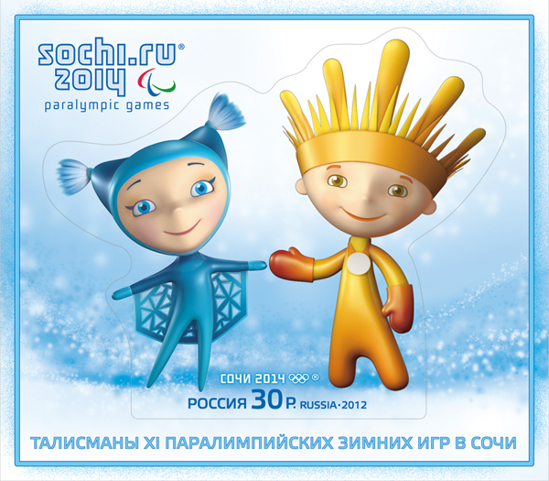
Також з 2 лютого 2011 року працював альтернативний сайт з голосуванням за відібраних фіналістів, де до 26 лютого 2011 року трійка найпопулярніших талісманів визначилася у складі Білого ведмедя, Діда Мороза, Леопарда, а Заєць, Лучик і Сніжинка опинилися в кінці списку.
З фінальних варіантів талісмани були остаточно вибрані 26 лютого 2011 року при голосуванні у телешоу «Талісманія. Сочі 2014. Фінал» на першому телеканалі. Журі оголосило відразу трьох переможців (всі білого кольору, відповідають зимовому характеру олімпіади), які й стали талісманами: Білий ведмедик, Леопард та Заєць.
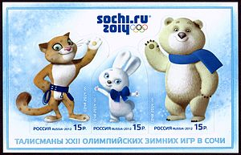
Коментуючи підсумки виборів, Президент Оргкомітету «Сочі 2014» Дмитро Чернишенко заявив: «Сьогодні Ігри в Сочі отримали свої символи - вперше в історії Олімпійського руху їх вибирала вся країна! За результатами голосування було прийнято рішення, що переможцями конкурсу за олімпійським принципом стануть перші три талісмани, які були вибрані під час народного голосування. Ці персонажі - вибір усієї нашої країни. Це Білий ведмедик, Зайчик і Леопард, і вони вже стали частиною історії світового Олімпійського руху!»
Відповідно до оголошеного вибору спортсменів-паралімпійців, талісманами Паралімпійських ігор стали Лучик і Сніжинка.
РАЙОННІ ЗМАГАННЯ З АТЛЕТИЧНОГО ЧОТИРИБОРСТВА
9 жовтня 2013 року учні Іванчуківської ЗОШ І-ІІІ ступенів були учасниками районних змагань з легкоатлетичного чотириборства, які проходили в селі Капитолівка на місцевому стадіоні.
Учитель фізичної культури Скрипник Микола Андрійович та кращі спортсмени Парафієнко Влада, Янчук Анна, Череватова Лілія, Моісеєнко Юлія, Меліхов Максим, Радченко Артур, Ворошило Ярослав, Діденко Євгеній, Буштець Вячеслав, Таніч Олександр захищали честь школи на змаганнях.
Учні метали малий м’яч, стрибали в довжину, бігали 60-метрівку. Найважчим конкурсом для дівчат було пробігти 500 метрів, а для хлопців – 800 метрів. Учні Іванчуківської школи в районних змаганнях з легкоатлетичного чотириборства здобули ІІІ командне місце. Призерами в окремих видах змагань стали учениця 8 класу Парафієнко Влада (І місце) та учениця 7 класу Череватова Лілія (ІІІ місце).
Мені дуже сподобалися змагання з чотириборства. Моє хобі – спорт і я буду продовжувати ним займатися. Може, в майбутньому стану спортсменкою.
Вітаємо призерів змагань і бажаємо їм подальших спортивних успіхів.
Череватова Лілія
«Його називали Дідом» (з нагоди Дня партизанської слави)
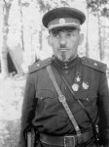
Ковпак Сидір Артемович (*13 (26) травня 1887, Котельва — †11 грудня 1967, Київ) — командир Путивльського диверсійного загону НКВС СРСР (пізніше — Сумського партизанського з'єднання, ще пізніше — 1-ї Української партизанської дивізії), член ЦК КП(б) України, генерал-майор. Двічі Герой Радянського Союзу.
Учасник Першої світової. У квітні 1915 у складі почесної варти його особисто нагородив Микола II Георгіївським хрестом. Загалом його нагороджено Георгіївськими хрестами III і IV ступенів та медалями «За хоробрість» («георгіївськими» медалями) III і IV ступенів.
Сидір Артемович один з організаторів партизанського руху в Україні — командир Путивльського партизанського загону, а потім — з'єднання партизанських загонів Сумської області. Також до партизанського руху був причетний його брат, Семен Артемович. Німецько-радянська війна застала Сидіра Артемовича в 54-річному віці. На той час він був головою Путивльського міськвиконкому Сумської області. 8 вересня 1941 С. А. Ковпак відправив своїх людей у Спадшанський ліс, а сам залишався, поки особисто не побачив, як німці в'їжджають в місто, і зник у лісі під ворожим обстрілом.
До кінця місяця партизанський загін складався з 42 осіб, озброєних 36 гвинтівками, 5 автоматами, 8 гранатами. А ще у загону було близько тонни вибухівки, добутої з мінних полів. Після перших партизанських акцій ковпаківців окупанти зробили відповідну акцію - послали угорських солдатів для каральних операцій у місцевих селах, які підтримували партизан. За добу було винищено 586 сельчан. Дід не залишив карателів безкарними, зустрів їх зі своїми бійцями. 17 жовтня загін С. Ковпака злився з загоном С. Руднєва, який став у новому формуванні комісаром. Саме цей тандем і прославив Путивльський партизанський загін. Багато разів приходили чутки про те, що загони Ковпака знищені, але кожного разу вони виявлялися чутками. Багато, надихнувшись подвигами своїх співгромадян, вступали до лав партизанів. Загін зріс до півтори тисячі осіб і став Сумським партизанським з'єднанням. В арсеналі ковпаківців з'явився навіть трофейний танк (який довгий час після війни служив музейним експонатом, а, на жаль, в 1990 р. місцеві жителі здали його на металобрухт). Гітлерівці регулярно направляли в ліс сили для придушення партизанів, проте всякий раз зазнавали поразки, залишаючи партизанам трофеї - зброю, амуніцію, одяг, продовольство. «Мій постачальник - Гітлер», - любив повторювати Ковпак. Так тривало близько року. У 1941–1942 роках з'єднання Ковпака здійснило рейди в тилу ворога по Сумській, Курській, Орловській і Брянській областях. Наприкінці весни 1942 р. партизанському з'єднанню вдалося звільнити від німців древній Путивль, а за літо пройти з успішними боями 6047 км, знищити 12 ешелонів, 25 одиниць бронетехніки і близько 5000 солдатів і офіцерів вермахту. Особлива увага приділялася ковпаківцями підриву залізниць - труднощі з постачанням продовольства, зброї, техніки, припасів ставили німецькі війська у важке положення.
Помер 11 грудня 1967 року. Похований у Києві.
У 1975 році режисер Т. В. Левчук на кіностудії ім. А. Довженко зняв художній фільм-трилогію про бойовий шлях партизанської дивізії Ковпака «Дума про Ковпака» («Набат», «Буран», «Карпати, Карпати...»).
За матеріалами uk.wikipedia.org


БОЇ ЗА ІЗЮМ
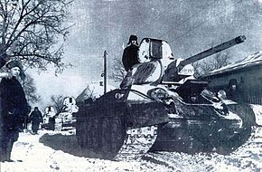
З 23 червня 1942 року по 5 лютого 1943 року місто Ізюм перебувало в окупації. Вранці 5 лютого 1943 року зусиллями 267 стрілецької дивізії 6-ї армії Ізюм був звільнений від фашистських загарбників. Однак подальший наступ радянських військ був зупинений. Після весняних боїв на правому березі Сіверського Дінця був створений плацдарм, на якому війська Червоної Армії сковували фашистські війська, які командування Вермахту так і не змогло задіяти у битві на Курській дузі. Навесні – влітку 1943 року в районі Ізюма розгорнулися жорстокі бої, в одному з яких загинув командуючий бронетанковими військами Південно-Західного фронту генерал-лейтенант П.В.Волох. Після завершення військової операції на Курщині, починаються бої за остаточне звільнення Ізюмщини від окупантів. Останній населений пункт нашого краю був звільнений 10 вересня 1943 року.
В братських могилах на Ізюмщині поховано близько 18000 солдатів і офіцерів Радянської Армії. А скільки ще по ярах та балках, на перехрестях доріг, у лісах і полях лежить останків тих воїнів, які й досі вважаються зниклими безвісти. Всі вони – жертви і водночас – герої кривавої воєнної драми, яка розігралася на Ізюмщині в далекі 1942-1943 роках.
Танкова колона Т-34 входить
в звільнене місто Ізюм. Січень 1942
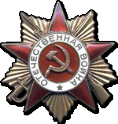
За німецькими даними, в районі Ізюма і Барвінкового під час II світової війни загинуло біля 200 тис. німецьких солдатів і офіцерів. За офіційними архівними даними тільки на Ізюмщині загинуло 800 тис. радянських воїнів. За свідченнями очевидці, в районі села Кам’янка поле бою було вкрите тілами загиблих у декілька шарів, залізо і людські тіла стали суцільним місивом.
Після війни на кошти жителів міста та району, учасників бойових дій та родичів загиблих воїнів під Ізюмом на горі Кременець (в народі вона називається Крем‘янець) було споруджено меморіальний комплекс.
Тільки в 1985 р місто Ізюм було нагороджене орденом Великої Вітчизняної війни I ступеня.
Ягодкін Артем,
за матеріалами Обласної акції
«Слобожанські дзвони Перемоги»

МЕТАЛІСТИ
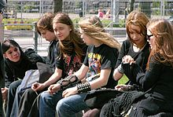
Металісти, металхеди (англ. metalhead, headbanger, metallian) — субкультура, натхненна музикою в стилі метал. З'явилася у 1980-их роках.
Субкультура популярна в північній Європі, досить поширена — в північній Америці, має значну кількість прихильників в південній Америці, південній Європі і Японії. На Близькому Сході, за винятком Ізраїлю і Туреччини, металісти нечисленні і піддаються переслідуванню.
На відміну від, наприклад, субкультур готів і панків, субкультура металістів позбавлена яскраво вираженої ідеології і зосереджена, головним чином, навколо музики. Проте, є деякі риси, які вважаються характерними для представників субкультури.
Тексти метал-гуртів пропагують незалежність, самостійність і впевненість у собі, культ «сильної особи». Відношення до релігії різне. Не зважаючи на велику кількість релігійної і окультної містики в текстах метал-гуртів, вони, як правило, не носять місіонерського характеру і сприймаються прихильниками як алегорія. Серед любителів блек-металу бувають язичники і сатаністи, але для прихильників інших різновидів це нехарактерно.
У пресі з'являлися дослідження, які стверджують, що інтелектуальний рівень металістів може бути досить високий, а захоплення металом може бути ознакою інтелігентності. Серед металістів популярна фантастична і містична література (Г. Лавкрафт, Дж. Толкін, Ф. Герберт, В. Берроуз та інші), міфологія (особливо скандинавська).
Відомий давній зв'язок культури металістів з культурою байкерів. Мотоцикли і швидкість загалом оспівуються метал-гуртами як символ сили і незалежності, тому мотоциклетне хобі поширене серед металістів. У свою чергу, серед байкерів важкий метал є найпопулярнішою музикою.
Металісти не асоціюються з вживанням наркотиків, але вважаються схильними до вживання алкоголю.
Типову моду серед багатьох металістів можна описати так:
Довге волосся у чоловіків
Шкіряна куртка «косуха», шкіряна жилетка.
Чорні футболки або толстовки з логотипом улюбленого метал-гурта.
Напульсники — шкіряні браслети із заклепками і/або шипами, шипасті, клепані ремені, ланцюги на джинсах.
Нашивки на одязі і інших предметах з зображеннями метал-гуртів.
Важке взуття — «камелоти», «гріндерси», «мартінси», «стіли», «гади», звичайні високі черевики. Короткі чоботи з ланцюгами — «козаки». Туфлі (як правило, гостроносі, «готичні» штиблети).
Джинси (зазвичай сині або чорні), шкіряні штани, як правило, заправлені у взуття.
У 80-ті роки мода у світі металу багато в чому визначалася популяністю глем-металу, тобто в ній були багато «кольорових» речей на зразок білих, «тигрових» і т. д. шкіряних курток, білих кросівок, але в кінці 80-их — початку 90-их сформувався поширений понині «суворіший» і зрештою практичний, придатний для носіння «в побуті» гардероб за принципом «чорні джинси плюс косуха».
Проте одяг не є основним атрибутом представників даної субкультури. Серед прихильників важкої музики немало тих, хто байдуже, іронічно, а то і негативно відноситься до «дрес-коду» прийнятому в компанії, але при цьому не менше цікавиться безпосередньо музичною складовою.
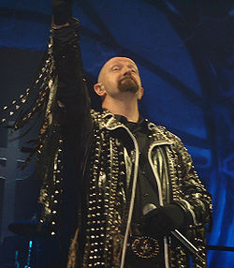
Ввів подібну форму одягу британський металіст співак Роберт Хелфорд, який в кінці 1978 року на концертах своєї групи Judas Priest почав одягатися в шкіряний одяг з металевими прикрасами.
Останнім часом все частіше в одязі металістів зустрічається різноманітний армійський камуфляж. Особливо популярні такі речі, як камуфляжні армійські штани і шорти, які носяться разом з чорною футболкою із логотипом метал-гурту. Також сучасні металісти носять «безпальцівки» (шкіряні рукавиці з обрізаними пальцями), часто в рукавиці вставляють заклепки або шипи.

Характерний жест металістів, «коза» — піднятий вгору кулак з розтисненими мізинцем і вказівним пальцем, і долонею направленою вперед. Аналогічний жест (Karana mudra) прийнятий в буддійській традиції. Популяризований вокалістом Dio Роні Діо, який стверджував, що цього жесту його навчила бабуся. Трактується і як старовинний жест для відганяння злих духів, і як сатанинський жест (роги Сатани), і як сучасне позначення букви «u» (аналогічно «жесту Черчіля», — рука, стиснута в кулак, розтиснуті тільки середній і вказівний палець, — що позначає букву «V») — скорочення від «unity», тобто «єдність» — привітання «брата по крові». З часом жест почав використовуватися й іншими музичними субкультурами.

День пам’яті В.О.Сухомлинського

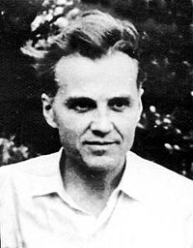
Василь Олександрович Сухомлинський (*28 вересня 1918, с. Омельник (нині Онуфріївський район Кіровоградської області) — †2 вересня 1970) — український педагог, публіцист, письменник, поет.
Народився Василь Сухомлинський 28 вересня 1918 року в селі Василівці Василівської волості Олександрійського повіту Херсонської губернії (тепер Онуфріївський район Кіровоградської області) в бідній селянській сім'ї. Тут минули його дитинство й юність. Як і решта селянських дітей, він вчився в рідному селі у школі і в 1933 році закінчив семирічку. Влітку 1933 року мати провела молодшого сина Василя до Кременчука.
В 1948 році Василь Олександрович стає директором Павлиської середньої школи і беззмінно працює протягом 23 років до кінця своїх днів. В 1948 році це була звичайна, пересічна школа, до того ж ще і майже зруйнована за роки війни, відомою її зробив Сухомлинський. Педагог, як і філософ, потребує десятиріччя, щоб сформулювати свої світоглядні принципи, скласти педагогічні переконання. Багато років пішло на це і в Сухомлинського. Ці 23 роки стали найпліднішим періодом його науково — практичної та літературно — публіцистичної діяльності. Звичайну сільську школу він перетворив у справжню педагогічну лабораторію, де видобував скарби педагогічної мудрості.
2 вересня 1970 року Василь Олександрович Сухомлинський помирає, але його внесок у життя та твори залишаться назавжди. Василь Олександрович Сухоминський написав 48 монографій, понад 600 статей, 1500 оповідань і казок для дітей. Його книги виходили і виходять масовими тиражами в багатьох країнах світу (Росії, Німеччині, Японії, США, Канаді, Китаї та ін.). Він став визнаним класиком педагогіки 20 ст.

190-річчя К.Д.Ушинського
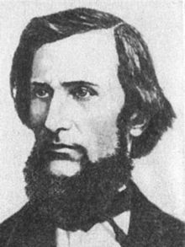
Костянтин Дмитрович Ушинський (19 лютого (2 березня) 1824, Тула — 22 грудня 1870 (3 січня 1871), Одеса) — український та російський педагог українського походження, один із засновників педагогічної науки в Росії.
Ушинський закінчив Новгород-Сіверську гімназію — першу гімназію на Лівобережній Україні, продовжує навчання в Московському університеті (1840 рік, юридичний факультет). У віці 20 років блискуче завершує навчання. Йому пропонують залишитися на кафедрі для захисту магістерського ступеню. У червні 1844 року йому присуджено звання кандидата юриспруденції. На 2 роки залишається в університеті на стажування. Його направляють до Ярославського юридичного ліцею на роботу. Там він займає посаду виконуючого обов'язки професора кафедри камеральних наук (законодавство, право, фінанси). Має конфлікти з керівництвом. 15 грудня 1849 р. Ушинський подає заяву про звільнення.
В 1849 році посилає листи в 30 повітових училищ із проханням прийняти його на роботу, але ніхто не відповів. В 1851 — одружується з Надією Семенівною Дорошенко. Вони мали 5 дітей: 3 сини й 2 дочки.
Знаходить роботу в Міністерстві внутрішніх справ у департаменті іноземних віросповідань (до 1 січня 1854 року). Зустрів колегу з Ярославського ліцею. Той пропонує йому посаду в Гатчинському сирітському інституті. В 1854—1855 роках працює викладачем словесності й законодавства, а згодом стає інспектором Гатчинського сирітського інституту. Написав статтю «Про користь педагогічної літератури». Стаття має надзвичайний успіх. Він цікавиться педагогікою.
До інституту приїздить імператриця, розмовляє з ним. Ушинського переводять до Смольного інституту шляхетних дівчат.
Ушинський обстоював принципи народності у вихованні, зокрема, ознайомлення учнів із народною творчістю, домагався того, щоб навчання велося рідною мовою. Читанка Ушинського «Рідне Слово» (1864) була поширена в школах України. У радянській педагогіці Ушинського в 1930-их pp. називали реакціонером, а з 1940-их «видатним вітчизняним» педагогом.
Помер в Одесі 22 грудня 1870 (3 січня 1871) року, правлячи 3-й том «Педагогічної антропології». Поховано на цвинтарі Видубицького монастиря (Київ).

150-річчя В.І.Вернадського

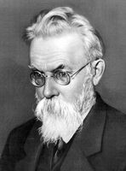
Вернадський Володимир Іванович (* 28 лютого (12 березня) 1863, Петербург, Російська Імперія — † 6 січня 1945, СРСР) — український філософ, природознавець, мислитель, засновник геохімії, біогеохімії та радіогеології, космізму. Академік Петербурзької АН (з 1912), професор Московського університету. Один із засновників Української Академії наук; став дійсним членом Української АН та її першим президентом (з 1918). Засновник наукової бібліотеки в Києві (нині названої його ім'ям). З 1921 року знову у Росії. Збагатив науку глибокими ідеями, що лягли в основу нових провідних напрямків сучасної мінералогії, геології, гідрогеології, визначив роль організмів у геохімічних процесах. Для його діяльності характерні широта інтересів, постановка кардинальних наукових проблем, наукове передбачення. Організатор та директор Радієвого інституту (1922–1939), Біохімічної лабораторії (з 1929; зараз Інститут геохімії та аналітичної хімії АН СРСР ім. Вернадського). Дійсний член НТШ та низки інших академій (Паризької, Чеської).

365-а річниця початку національно-визвольної війни під проводом Б.Хмельницького

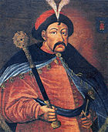
Хмельниччина (Українсько-польська війна, Козацько-польська війна, Козацька революція, Національно-визвольна війна українського народу, Визвольна війна, Повстання Хмельницького) — назва історичного періоду 1648–1657 років та повстання під проводом Богдана Хмельницького, під час яких Річ Посполита втратила контроль над центральною частиною українських етнічних земель, на базі яких постала козацька держава на чолі з гетьманом. Цей період розглядається у якості першої фази Української національної революції 17 ст.
21 січня 1648 року Богдан Хмельницький на чолі невеликого загону реєстрових і запорізьких козаків, напав на польську залогу на острові Базавлук (на Дніпрі) і знищив її.
Щоб ліквідувати повстання, у квітні 1648 уряд Речі Посполитої вислав 30 000 війська проти Хмельницького. Не сподіваючись поважніших труднощів, польські полководці — Великий гетьман М. Потоцький і польний гетьман коронний М.Калиновський— поділили свої сили. Це була велика тактична помилка. Близько 10 000 повстанців оточили польський 6 000 авангард на чолі з сином гетьмана Стефаном Потоцьким під Жовтими Водами і 16 травня 1648 знищили його, а 26 травня 1648 під Корсунем Хмельницький з кримцями розгромив головне польське військо, керівники якого потрапили в кримський полон.
Після тих перемог по всій Україні розгорілася війна між українськими козацько-селянськими і польськими шляхетськими загонами.
Наприкінці літа уряд Речі Посполитої вислав ще одне, добре виряджене, 40-тисячне військо (32 000 поляків, 8 000 найманих німецьких жовнірів) проти Хмельницького. Але провід цього війська (О. Конецпольський, М. Остророг, князь Д. 3аславський) був слабий і недосвідчений. Вишневецький, що хотів стати головним полководцем польських сил, не мав належного контакту з наступаючим польським військом. Певні своєї перемоги, польські полководці дозволили Хмельницькому зайняти дуже вигідні позиції біля Пилявців. У бою, який відбувся 23 вересня 1648, повстанці вщент розгромили польське військо. Військо Хмельницького перейшло на західноукраїнські землі й на початку листопада 1648 облягло Львів.


Читайте в наступному номері:
- про проведення свята Осені;
- про участь в районних спортивних змаганнях
- про відкриття малих Олімпійських ігор «Діти Харківщини – 2014»
та багато - багато іншого…
Ліцензія №000000001 видана Н.І. Скрипник
ПОРТФЕЛЬ
Газета Іванчуківської ЗОШ І-ІІІ ступенів
№22, 1 вересня - 25 жовтня 2013
Головний редактор – К.Мантула
Кореспонденти: Л.Михайліченко, Т. Череватова, С.Ткаченко, А.Петухова, О.Турко, І.Петухова, Я. Ворошило, В.Макаренко, А.Яковенко, Л.Череватова
Дизайн: Д.Лєвіщев та В.Владикін
Коректор: О.Ткаченко
Маркетинг: О.Зеленська
Відповідальний за випуск: В. Владикін
Засновник: Козацька дитячо-юнацька спілка Іванчуківської ЗОШ І-ІІІ ступенів
«Козацьке братство»
Видавець: ВАТ «Шкільний принтер-CANON»
Адреса: Ізюмський р-н, с. Іванчуківка, вул. Шкільна, б.1, gazeta_portfel@ukr.net, http://vkontakte.ru/club14941232, адреса в мережі Інтернет http://izyum.su/?p=paper
Тираж: 30 прим.
Віддруковано в типографії ВАТ «Шкільний принтер-CANON»

